（B4AW）顾客特殊要求
更新项目序号 | 更新项目名称 | 更新时间 | 客户协议编号
 |  | 20181124 | 标记
备注：更新的内容以蓝色字体显示。
共用部分：
1.标记：制板说明中无要求时，加FP标记，加周期标记。

预审部分：
1.（客诉问题点）此板顾客PCB布线存在不规范的设计，经常出现只做了避铜，没有设计出内槽的情况（如下图的这种设计）。文件转换时需特别注意检查，可以转换出ODB++格式的文件进行查看是否存在这种设计。

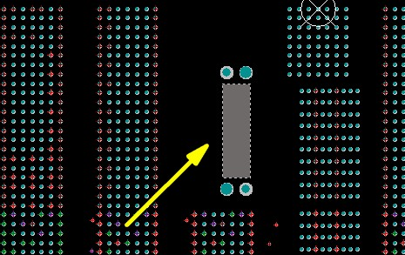

CAM部分：无

